**De Chinese huizenmarkt is ingestort, hoe ziet dit er uit?**

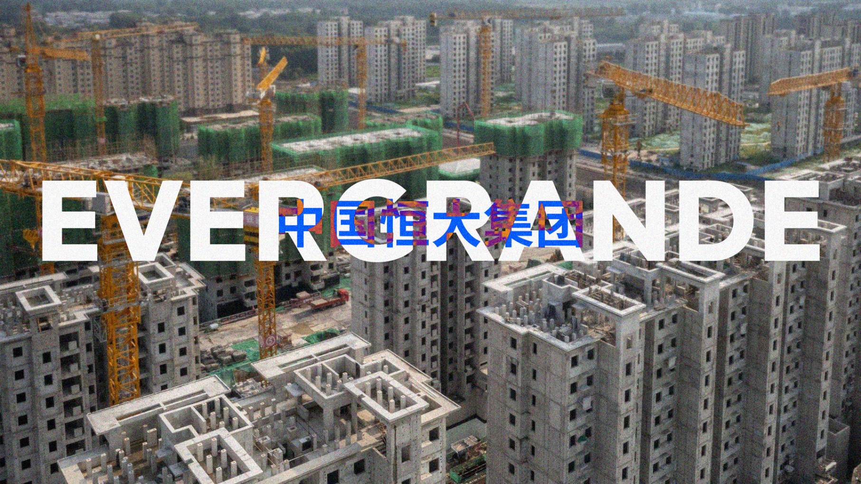

**S 'werelds meest waardevolle vastgoedbedrijf mocht de Chinese ‘Evergrande Group’ zichzelf noemen in 2018. Een bedrijf waarvan de 1.300 projecten in meer dan 280 steden in China niets meer van over zijn. De torenhoge schulden van Evergrande hebben voor een enorme klap gezorgd voor de op één na grootste economie ter wereld. Wat er achterblijft zijn absurde projecten in schaal en ambitie.**

Het verhaal van de Evergrande Group is eigenlijk deel van een van de grootste succesverhalen ooit: de opkomst van de Volksrepubliek China gedurende deze eeuw. Nog nooit in de gehele geschiedenis is de levenskwaliteit op zo'n enorme schaal drastisch verbeterd, dit alles gebeurde tijdens het leven van één generatie. Deze groei ging hand in hand met een enorme volksverplaatsing: mensen trokken van het platteland naar de grote steden, met miljoenen tegelijk.

Deze steden moesten enorm worden om deze massa aan te kunnen en vastgoedontwikkelaars stonden te popelen om hiervoor projecten uit de grond te stampen. Een van die bedrijven is Evergrande opgericht in 1996 door een groep zakenmannen onder leiding van Hui Ka Yan. Dit bedrijf richtte zich vooral op het bouwen van appartementen voor de nieuwe hogere en middeninkomens.

**Hefboomwerking**

Hoe komt het dat een bedrijf zo snel op zo'n grote schaal kon groeien? Evergrande kocht land van lokale overheden in China, en bouwde hierop vastgoedprojecten. Hiervoor werd veel geld geleend om de projecten te financieren. In tijden van explosieve groei bleek dit onvoorstelbaar lucratief; het resulteerde in gigantische winsten en stelde het bedrijf in staat om zeer ambitieuze projecten te ontwikkelen. Echter, was de constructie wankel: appartementen werden al verkocht voordat de bouw was voltooid, om zo de investeringen in eerdere projecten terug te verdienen. Dit is niet ongebruikelijk in de vastgoedbranche en was standaard voor bijna alle Chinese ontwikkelaars. Echter, de schaal en schuldenlast die Evergrande opbouwde waren buitensporig.

Getty Images – Evergrand YangZhou, Stadion

Bovendien was deze groei gebaseerd op een constante vraag, maar wat als er geen kopers meer zijn voor het volgende project? Dit scenario deed zich voor in 2020: problemen stapelden zich op omdat het niet goed ging met de huizenmarkt en kopers terughoudend werden. In China zijn huizen voor de middenklasse ook onbetaalbaar geworden, met een gemiddelde afbetalingstermijn van 50 jaar. Als gevolg van de afgenomen vraag daalde de waarde van vastgoed en kwam er weinig nieuw geld binnen. Tegelijkertijd moesten er nog veel leningen en obligaties worden terugbetaald, waardoor er een werkelijke liquiditeitscrisis ontstond binnen het bedrijf. Evergrande kon zoveel lenen omdat vastgoedschuld wereldwijd bekend staat als een zeer aantrekkelijke investering.

**3 rode lijnen**

De Chinese overheid zag dit allemaal uit de hand lopen en kwamen met drie strenge richtlijnen:

* Schulden mogen niet meer bedragen dan 70 procent van de activa
* De nettoschuld mag niet groter zijn dan 100 procent van het eigen vermogen.
* Geldreserves moeten minstens 100 procent van de kortetermijnschuld zijn.

Het doel van deze maatregel was het met de grond gelijk maken aan de praktijk waarbij bedrijven, zoals de Evergrande Group, nieuwe schulden aangaan om bestaande schulden af te betalen. Hoe kon Evergrande met 300 miljard aan leningen hun schuld afbetalen? De schuld, die zo groot was als 2% van het gehele Chinese BBP, veroorzaakte een neerwaartse spiraal: de aandelen begonnen te dalen en steeds meer leningen liepen tegen de uiterste afbetalingsdatum aan. Op 17 december 2021 werd Evergrande officieel in gebreke gesteld door S&P Global na het missen van een obligatiebetaling eerder die maand. Op 17 augustus 2023 diende Evergrande een aanvraag in voor een faillissementsprocedure onder 'Chapter 15' in New York. Dit markeert het grootste faillissement in de gehele Chinese geschiedenis.

**Evergrande projecten**

Er is weinig duidelijkheid over de huidige staat van de projecten, veel ervan zijn verkocht voor een habbekrats aan andere ontwikkelaars. Echter, er is ook een enorme hoeveelheid projecten die verlaten zijn of nooit afgemaakt. Naar schatting zijn er ongeveer 90 miljoen leegstaande huizen, genoeg om de hele bevolking van Duitsland onderdak te bieden. De projecten omvatten niet alleen de grootste inkomstenbron van volkshuisvesting, maar ook een pretparkfranchise, showrooms voor hypercars, voetbalclubs, kunstmatige eilanden en tal van andere unieke ondernemingen. Met deze kaart kun je verschillende van deze opmerkelijke projecten ontdekken en bekijken.

<iframe src="https://www.google.com/maps/d/embed?mid=1IGbwDFuI0frYqsKxLqSv3CxeXIAoL8g&ehbc=2E312F" width="640" height="480"></iframe>

<https://www.google.com/maps/d/u/0/viewer?mid=1IGbwDFuI0frYqsKxLqSv3CxeXIAoL8g&ll=32.98343703438705%2C116.81923118750001&z=5>